Министерство науки и высшего образования Российской Федерации

Южно-Уральский государственный университет

(национальный исследовательский университет)

Высшая школа электроники и компьютерных наук

Кафедра «Информационно-измерительная техника»

РЕФЕРАТ  
по теме «Методы прогнозирования в экономике и финансах»  
по дисциплине «Технологии и системы интеллектуально-аналитической обработки данных в экономике и финансах»

Проверил: доцент

_____________/КоровинА.М/

«____» ___________ 2023 г.

Автор работы:

студент группы КЭ - 314

____________/ Бухаров А.А. /

«____» ___________2023 г.

Оглавление

Введение 4

1. Теоретические основы прогнозирования 5

2. Методы временных рядов в прогнозировании 6

2.1 Анализ временных рядов как базовый инструмент прогнозирования 6

2.2 Модели временных рядов: ARIMA, GARCH и другие 7

2.3 Применение методов временных рядов в финансовых прогнозах 10

3. Эконометрические методы прогнозирования 10

3.1 Основы эконометрики и ее применение в прогнозировании 10

3.2 Множественная регрессия и панельные данные 10

3.3 Оценка точности прогнозов с использованием эконометрических моделей 11

4. Методы машинного обучения в экономическом прогнозировании 12

4.1 Введение в машинное обучение и его роль в экономике 12

4.2 Алгоритмы машинного обучения для задач прогнозирования 12

4.3 Преимущества и ограничения применения машинного обучения в экономическом прогнозировании 15

5. Сравнительный анализ методов прогнозирования 17

5.1 Сравнение точности методов временных рядов, эконометрики и машинного обучения 17

5.2 Факторы, влияющие на выбор метода прогнозирования 18

5.3 Комбинированные подходы к прогнозированию 18

6. Практические аспекты применения методов прогнозирования 20

Применение статистических моделей для прогнозирования продаж, кейс magnit tech 20

Сильные стороны мультипликативной модели 23

Слабые стороны мультипликативной модели 23

Заключение 25

Библиографический список 26

# Введение

Современные условия экономического развития подчеркивают необходимость эффективного управления и принятия обоснованных решений в условиях неопределенности и динамичности. В этом контексте методы прогнозирования в экономике и финансах приобретают стратегическое значение, являясь инструментом предвидения возможных сценариев развития событий.

Актуальность исследования методов прогнозирования в экономике и финансах обусловлена постоянным изменением внешних и внутренних условий, с которыми сталкиваются предприятия, финансовые институты и государственные органы. Глобальные экономические сдвиги, изменения в политике, технологический прогресс и другие факторы создают неопределенность, которую необходимо учитывать при принятии стратегических и тактических решений. В этом контексте разработка и совершенствование методов прогнозирования становится ключевым аспектом успешного функционирования организаций и стран.

Цель настоящего исследования заключается в анализе существующих методов прогнозирования в экономике и финансах с целью выявления их эффективности и применимости в различных сценариях. Для достижения поставленной цели ставятся следующие задачи:

Рассмотреть теоретические основы прогнозирования в экономике и финансах.

Изучить методы временных рядов, эконометрики и машинного обучения в контексте прогнозирования.

Провести сравнительный анализ эффективности различных методов прогнозирования.

Определить практические аспекты применения выбранных методов в реальных условиях.

Таким образом, настоящее исследование направлено на формирование глубокого понимания и развитие методологических подходов к прогнозированию в экономике и финансах, что имеет важное значение для успешного функционирования организаций и стратегического планирования развития национальных и мировых экономик.

# 1. Теоретические основы прогнозирования

Прогнозирование в экономике и финансах представляет собой систематический процесс оценки и предсказания будущих событий, тенденций и переменных, влияющих на экономическую деятельность. В контексте данной работы, понятие "прогнозирование" рассматривается как интегральная часть управленческого процесса, направленная на предвидение возможных сценариев развития событий с использованием различных методов и моделей.

Прогнозирование играет ключевую роль в принятии экономических решений, предоставляя необходимую информацию для определения оптимальных стратегий и тактик управления. На основе точных и надежных прогнозов управленцы и аналитики могут выстраивать эффективные бизнес-модели, минимизировать риски, адаптироваться к изменяющимся условиям рынка и принимать обоснованные решения, направленные на достижение поставленных целей.

Успешный прогноз в экономике и финансах характеризуется несколькими важными аспектами. Во-первых, он должен быть точным, отражая реальные тенденции и явления в экономической сфере. Во-вторых, успешный прогноз обладает высокой степенью достоверности, что позволяет минимизировать возможные ошибки и риски при принятии решений. В-третьих, прогноз должен быть своевременным, предоставляя информацию заранее, чтобы предприятия и организации могли адаптироваться к предстоящим изменениям.

Анализ теоретических основ прогнозирования в данной главе является отправной точкой для последующего рассмотрения практических методов и моделей, используемых в процессе прогнозирования в экономике и финансах. Понимание сущности и значимости прогнозирования создает основу для более глубокого исследования конкретных аспектов данной темы в следующих главах работы.

# 2. Методы временных рядов в прогнозировании

## 2.1 Анализ временных рядов как базовый инструмент прогнозирования

Анализ временных рядов – это метод, который помогает понять закономерности изменения данных в разные моменты времени. Этот процесс включает в себя выделение трендов (долгосрочных изменений), сезонных колебаний (циклических изменений, повторяющихся в определенные периоды) и случайных флуктуаций. Графики временных рядов позволяют визуализировать эти компоненты, что полезно для предварительного анализа данных перед применением более сложных методов.

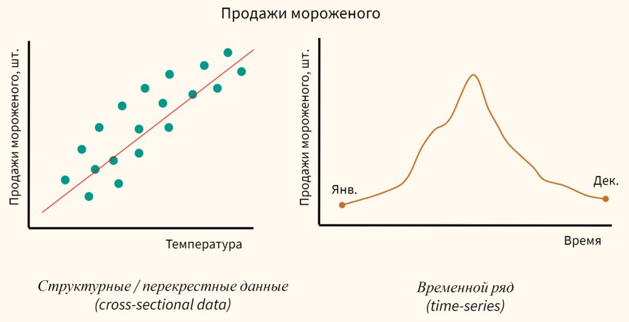

Рисунок 1 – пример графиков анализа временных рядов

## 2.2 Модели временных рядов: ARIMA, GARCH и другие

ARIMA (Autoregressive Integrated Moving Average):

Авторегрессия (AR): Этот компонент описывает зависимость текущего значения временного ряда от предыдущих значений. Например, если цены на акции росли в прошлом, есть вероятность, что они продолжат расти.

Интегрирование (I): Этот шаг включает в себя вычитание текущего значения временного ряда из предыдущего для стабилизации его колебаний.

Скользящее среднее (MA): Этот компонент учитывает зависимость текущего значения от предыдущих ошибок прогноза.

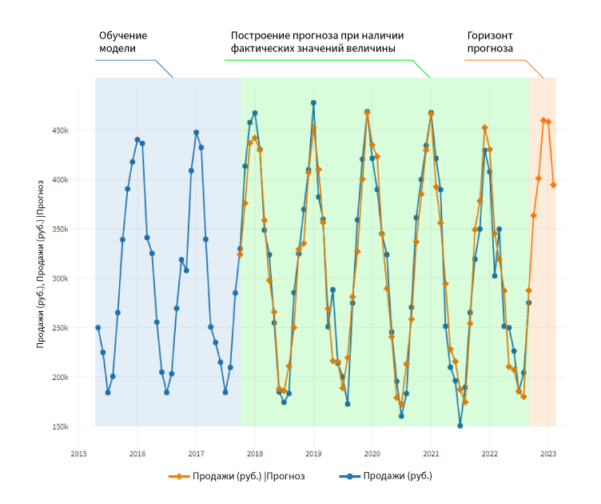

Рисунок 2 – пример графика ARIMA для прогноза продаж

GARCH (Generalized Autoregressive Conditional Heteroskedasticity):

Условная гетероскедастичность: Этот термин относится к изменчивости (волатильности), которая не является постоянной. Модель GARCH оценивает и учитывает эту изменчивость в условиях предыдущих ошибок прогноза.

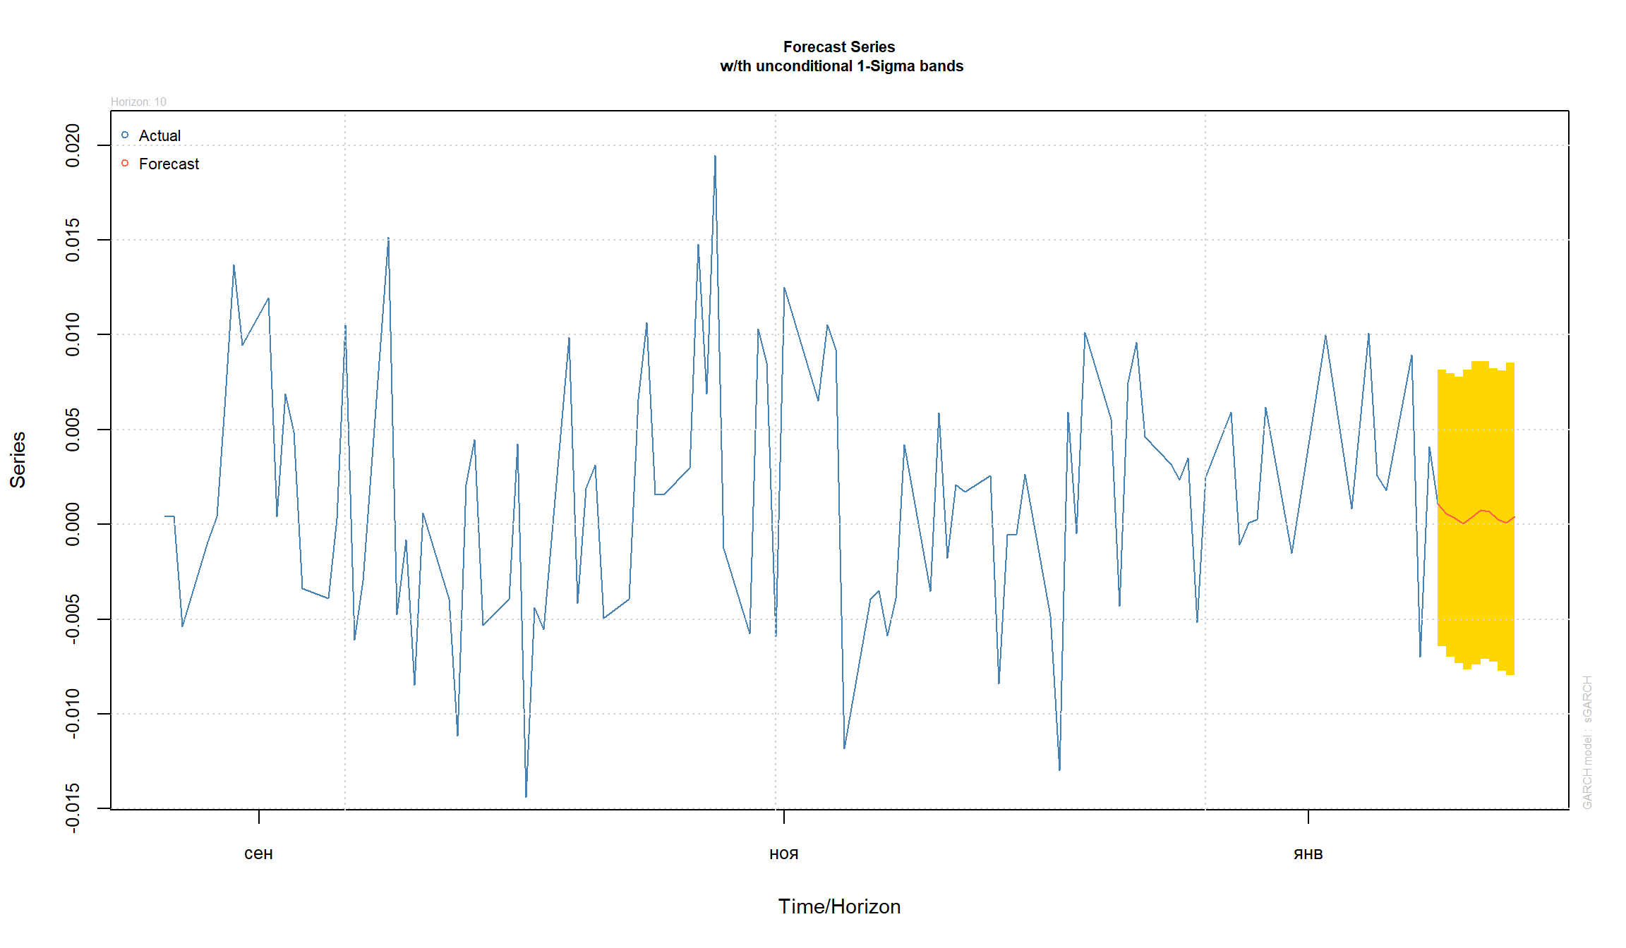

Рисунок 3 – прогноз продаж с использованием GARCH

Другие модели временных рядов:

SARIMA (Seasonal ARIMA): Эта модель добавляет компонент сезонности к ARIMA, что особенно полезно при работе с данными, имеющими циклические колебания в течение года.

Экспоненциальное сглаживание (Exponential Smoothing): Этот метод использует взвешенные средние прошлых значений временного ряда для прогнозирования будущих значений, придавая больший вес более новым данным.

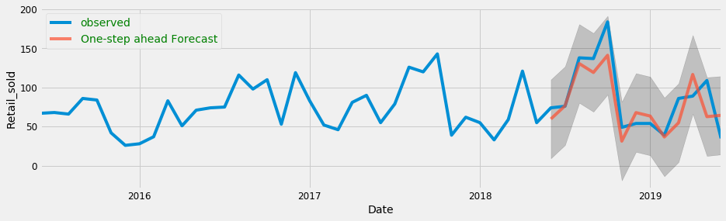

Рисунок 4 – пример графика SARIMA

## 2.3 Применение методов временных рядов в финансовых прогнозах

Применение методов временных рядов в финансовых прогнозах позволяет анализировать и прогнозировать цены на активы, волатильность рынка и другие важные финансовые параметры. Например, модель GARCH может помочь в оценке риска инвестиций, учитывая переменную волатильность рынка. Эти методы предоставляют инструментарий для более точных и обоснованных решений в области финансового управления.

Использование этих методов временных рядов обеспечивает углубленное понимание динамики данных, что, в свою очередь, содействует созданию более эффективных стратегий управления рисками и принятия обоснованных решений в сфере финансового анализа.

# 3. Эконометрические методы прогнозирования

## 3.1 Основы эконометрики и ее применение в прогнозировании

Эконометрика – это область экономической науки, которая использует математические и статистические методы для измерения и анализа экономических явлений. В прогнозировании эконометрические методы применяются для построения моделей, которые могут описывать взаимосвязи между различными переменными и использоваться для предсказания будущих значений.

## 3.2 Множественная регрессия и панельные данные

Множественная регрессия: Этот метод позволяет учитывать влияние нескольких факторов на исследуемую переменную. Например, при прогнозировании продаж товара можно учесть не только цену, но и рекламные затраты, сезонные колебания и другие факторы. Модель множественной регрессии выражается уравнением, где зависимая переменная предсказывается на основе значений нескольких независимых переменных.

Панельные данные: Этот метод позволяет анализировать данные по нескольким объектам (например, компаниям) в разные периоды времени. В прогнозировании это позволяет учесть как временные, так и индивидуальные особенности объектов, улучшая качество предсказаний. Например, при изучении доходов различных компаний, можно учесть как изменения внутри компаний со временем, так и различия между компаниями.

## 3.3 Оценка точности прогнозов с использованием эконометрических моделей

Оценка точности прогнозов включает в себя сопоставление предсказанных значений с реальными данными и измерение степени соответствия. Эконометрические модели, такие как регрессионные модели, могут предоставить предсказания, которые затем сравниваются с фактическими данными. Различные статистические метрики, такие как среднеквадратичная ошибка или коэффициент детерминации, используются для оценки точности и эффективности прогнозов.

Использование эконометрических методов в прогнозировании позволяет более глубоко понимать взаимосвязи в экономических данных и предоставляет инструменты для разработки более точных и устойчивых моделей. Оценка точности прогнозов становится ключевым этапом, обеспечивая критерии для выбора и оптимизации моделей в процессе принятия решений.

# 4. Методы машинного обучения в экономическом прогнозировании

## 4.1 Введение в машинное обучение и его роль в экономике

Введение в машинное обучение (МО) представляет собой внедрение инновационных технологий в область экономического прогнозирования. Машинное обучение – это подраздел искусственного интеллекта, который обучает компьютерные системы самостоятельно обрабатывать данные и выявлять закономерности. Роль машинного обучения в экономике заключается в создании и оптимизации моделей, способных предсказывать поведение рынков, потребительских предпочтений и других факторов, влияющих на экономическую деятельность.

## 4.2 Алгоритмы машинного обучения для задач прогнозирования

**Линейная регрессия:**

Линейная регрессия — это метод, который моделирует линейную зависимость между зависимой переменной и одной или несколькими независимыми переменными. В задачах прогнозирования, где необходимо предсказать числовое значение, линейная регрессия может быть мощным инструментом.

Математически линейная регрессия представляется уравнением:



где $Y$- зависимая переменная, $X$- независимая переменная, $b_{0}$- свободный член (пересечение с осью Y), $b_{1}$ ​ - коэффициент наклона, *ϵ* - ошибка.

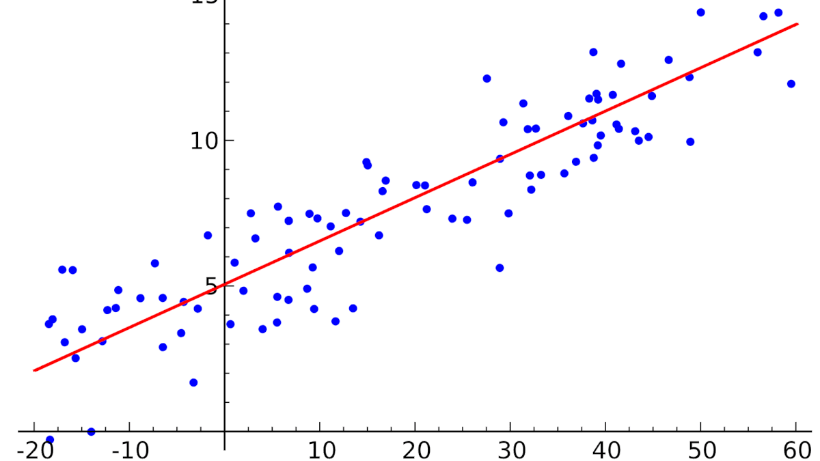

Рисунок 5 – график линейной регрессии

**Случайные леса:**

Случайные леса — это метод ансамбля, объединяющий несколько деревьев решений для более точного и устойчивого прогноза. Каждое дерево строится независимо, а затем их прогнозы усредняются. Этот метод подходит для прогнозирования в условиях сложных и нелинейных зависимостей.

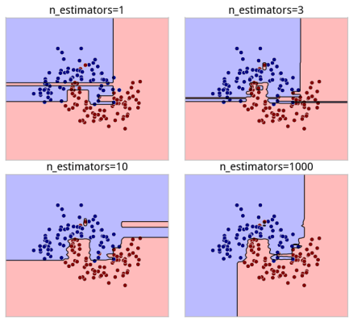

Рисунок 6 – график случайного леса

**Нейронные сети:**

Нейронные сети — это модели, инспирированные структурой и функцией человеческого мозга. В контексте прогнозирования, особенно в сфере экономики, они могут обнаруживать сложные, нелинейные взаимосвязи в данных.

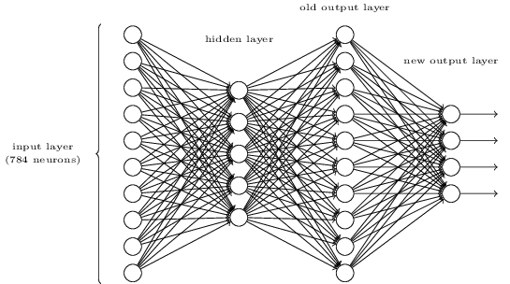

Рисунок 7 – схема нейронной сети

Каждый из этих методов имеет свои преимущества и недостатки, и выбор между ними зависит от характера данных, целей прогнозирования и требуемой интерпретируемости модели. Исследование и сравнение этих методов позволяют выбирать подходящий инструмент для конкретных задач прогнозирования в экономике.

## 4.3 Преимущества и ограничения применения машинного обучения в экономическом прогнозировании

Преимущества:

* Учёт сложных взаимосвязей: Машинное обучение способно обрабатывать сложные и нелинейные взаимосвязи в данных, что особенно важно в экономике, где факторы могут взаимодействовать весьма сложным образом.
* Гибкость моделей: Алгоритмы машинного обучения обладают высокой гибкостью и могут адаптироваться к различным видам данных, позволяя эффективно моделировать разнообразные экономические явления.
* Обработка больших объемов данных: Машинное обучение эффективно обрабатывает большие объемы данных, что актуально в условиях современной экономики, где информация становится все более объемной и быстро меняющейся.
* Автоматизация процесса: Многие алгоритмы машинного обучения могут автоматически адаптироваться к изменениям в данных, что позволяет создавать более динамичные и актуальные модели.

Ограничения:

* Необходимость больших объемов данных: Многие методы машинного обучения требуют больших объемов данных для обучения. В экономике иногда может быть сложно собрать достаточное количество данных, особенно при анализе редких событий.
* Сложность интерпретации: Некоторые модели машинного обучения, особенно нейронные сети, могут быть сложными для интерпретации. Это может затруднить объяснение прогнозов и принятие обоснованных решений.
* Неустойчивость к изменениям: Модели машинного обучения могут быть чрезмерно адаптированы к обучающим данным и неустойчивы к изменениям в новых данных, что важно в условиях динамичных экономических процессов.
* Необходимость экспертного вмешательства: в некоторых случаях, особенно в чувствительных экономических областях, требуется вмешательство экспертов для адекватного понимания и коррекции результатов машинного обучения.

Исследование и понимание этих преимуществ и ограничений являются критическими для успешного применения методов машинного обучения в экономическом прогнозировании. Оптимальный выбор метода зависит от конкретной задачи и условий, в которых проводится анализ.Начало формы

# 5. Сравнительный анализ методов прогнозирования

## 5.1 Сравнение точности методов временных рядов, эконометрики и машинного обучения

Методы временных рядов:

Плюсы:

* Эффективны для моделирования временных зависимостей и сезонных колебаний.
* Хорошо интерпретируемы и обладают структурированным подходом.

Минусы:

* Ограничены в учете сложных нелинейных взаимосвязей.
* Требуют стационарности данных.

Эконометрические методы:

Плюсы:

* Обеспечивают структурный анализ влияния различных факторов.
* Интерпретируемы и применимы для анализа множественных переменных.

Минусы:

* Требуют предположения о структуре данных.
* Могут оказаться неэффективными при большом объеме данных и сложных нелинейных взаимосвязях.

Методы машинного обучения:

Плюсы:

* Способны моделировать сложные, нелинейные зависимости.
* Могут обрабатывать большие объемы данных и адаптироваться к изменениям.

Минусы:

* Могут быть сложными для интерпретации.
* Требуют больших объемов данных для обучения.

Сравнительный анализ:

Сравнение точности показывает, что методы машинного обучения, такие как нейронные сети и случайные леса, часто превосходят другие методы в сложных прогнозах, но при этом могут быть менее интерпретируемыми. Методы временных рядов и эконометрики подходят для задач с явными временными и структурными зависимостями, но могут проигрывать в сложных нелинейных сценариях.

## 5.2 Факторы, влияющие на выбор метода прогнозирования

**Характер данных:**

Выбор метода прогнозирования зависит от типа данных, с которыми работает исследователь. Например, временные ряды лучше всего моделируются методами временных рядов, в то время как для данных с множеством факторов могут быть предпочтительными эконометрические или машинные методы.

**Объем данных:**

Объем данных может определить, насколько эффективными будут методы машинного обучения. Большие объемы данных могут обеспечить более точные прогнозы, но также требуют более сложных моделей.

**Важность интерпретации:**

Если важна интерпретируемость результатов, эконометрические методы могут быть предпочтительными, поскольку они обеспечивают ясную структуру влияния переменных.

## 5.3 Комбинированные подходы к прогнозированию

Ансамблирование методов:

Преимущества:

* Увеличение стабильности и точности прогнозов.
* Способность учесть разнообразные характеристики данных.

Недостатки:

* Увеличение вычислительной сложности.

Интеграция методов:

Преимущества:

* Использование сильных сторон различных методов.
* Создание модели, способной адаптироваться к различным условиям.

Недостатки:

* Необходимость тщательной настройки параметров для оптимальных результатов.

*Пример комбинированного подхода:*

Рассмотрим сценарий, где прогнозируется объем продаж товара на основе временных рядов и внешних факторов, таких как маркетинговые акции. Мы можем использовать модель временных рядов для учета сезонности и динамики продаж внутри времени, а затем интегрировать эконометрическую модель, которая учтет влияние маркетинговых мероприятий на объем продаж.

Преимущества комбинированного подхода:

* Учет различных аспектов данных: сезонности, временных зависимостей и внешних воздействий.
* Повышение точности за счет использования разнообразных методов.

Недостатки комбинированного подхода:

* Необходимость в тщательной настройке весов и параметров каждого метода.
* Потенциальное усложнение интерпретации прогнозов.

Выбор конкретного комбинированного подхода зависит от специфики задачи и доступных данных. Тем не менее, такие комбинированные методы могут предоставить более устойчивые и точные прогнозы, объединяя сильные стороны различных методологий.

# 6. Практические аспекты применения методов прогнозирования

## Применение статистических моделей для прогнозирования продаж, кейс magnit tech

Под статистическими моделями подразумеваем набор моделей, использующих в основе скользящие средние с рядом преобразований разной степени сложности. От простых скользящих средних и экспоненциального сглаживания до ARIMA, SARIMA, ARIMAX и более сложных комбинированных вариантов.

Первые попытки использовать статистические модели в бизнесе уходят корнями в историю. Они предшествовали бурному развитию IT и росту вычислительных мощностей в силу относительной простоты и прозрачности применения, соразмерно уровню технической оснащённости тех времён.

Если внимательно посмотреть на процессы любого бизнес-подразделения, где возникает хотя бы минимальная потребность что-либо прогнозировать, высока вероятность встретить интуитивные попытки использования скользящих средних: «закажем, как в прошлые разы», «сделай по аналогии».

компания «Магнит»— не исключение. Более 20 лет назад был создан инструмент «Автозаказ» на базе скользящих средних.

Автозаказ – инструмент прогнозирования, при помощи которого осуществляется пополнение товаром торговых объектов компании.

В те годы это был настоящий прорыв: администрации магазинов больше не нужно было вести ручной учёт и размещать заказы товаров в конце рабочего дня. «Автозаказ» всё делал автоматически. Это сэкономило и высвободило тысячи человеко-часов за счёт эффекта масштаба, а также минимизировало человеческий фактор ручной ошибки прогноза.

Безусловно, требования к качеству метрик и сложность решаемых задач за прошедшие годы возросли на порядок. Однако статистические модели всё ещё в стеке и могут быть актуальны для решения отдельных задач: они хорошо себя зарекомендовали и прошли проверку временем.

Для прогнозирования промо использование статистических моделей в базовом виде не подходит из-за наличия набора сильно влияющих на целевую переменную факторов. Для решения этой проблемы компания использует мультипликативную модель прогнозирования (ММП) вида:

y = x * k1 * k2 * … * kn,

Где x – очищенная от влияния факторов базовая продажа, над которой строится статистическая модель.

k1…kn – учитываемые факторы (мультипликаторы).

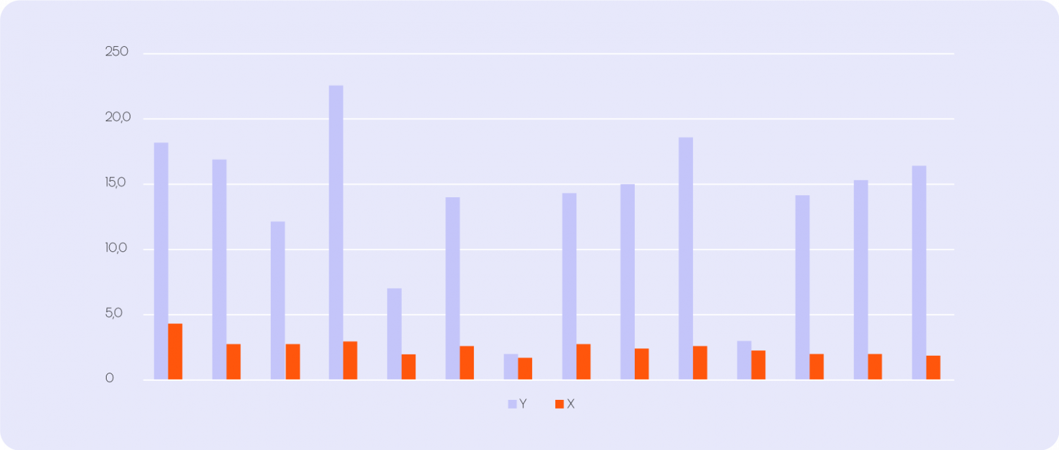

Рисунок 8 – статистическая модель

Таким образом, декомпозиция ряда на составляющие позволяет приблизить ряд наблюдений X к стационарному виду, после чего над ними строится статистическая модель.

Один из ключевых моментов – правильная оценка факторов и учёт их влияния. Рассмотрим для примера самые важные из них:

* Коэффициент эластичности спроса – собственная разработка, аппроксимация эластичности спроса на товар в зависимости от изменения цены. Рассчитывается отдельным алгоритмом.
* Коэффициенты сезонности – сезонная составляющая изменчивости спроса. Для расчёта используем адаптированный под наши цели алгоритм на базе библиотеки Prophet.

Также важный пункт в реализации подобных алгоритмов – правильный выбор детализации расчёта, исходя из целей прогнозирования и горизонта сбора статистики для расчёта базовой компоненты. В нашей версии ММП мы используем короткий тренд – около трёх месяцев: динамика продаж отдельных товаров в розничной торговле меняется достаточно быстро, а представленная модель не способна учитывать весь спектр факторов, влияющих на изменение целевой переменной.

Помимо прочего, ценная особенность алгоритма – независимая иерархическая структура расчёта каждой из компонент. Это позволяет использовать модель для прогнозирования товаров и магазинов, не имеющих собственных наблюдений.

Попробуем разобраться, почему это так важно. В таблице приведён пример наиболее часто встречающихся комбинаций наличия статистики по компонентам в упрощённом виде для одного условного магазина.

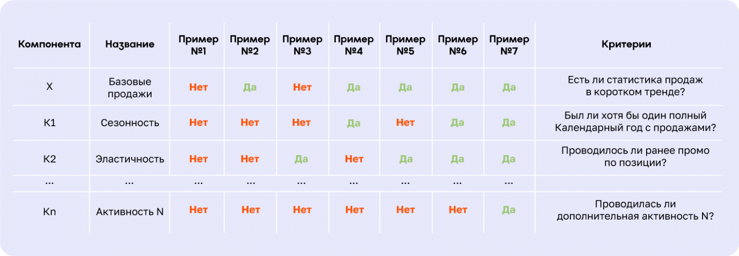

Таблица 1 - часто встречающиеся комбинации наличия статистики по компонентам

Если бы основная часть наблюдений соответствовала примеру 6–7, нам не пришлось бы разделять модель на отдельные модули расчёта компонент. В реальности значительная доля случаев скорее «окрашена в красный цвет». Поэтому ММП в рамках расчёта последовательно проверяет, есть ли статистика каждой из компонент: начинает с нижнего уровня детализации, двигается вверх при отсутствии таковой и останавливается на том уровне иерархии расчёта, где выполняется критерий по достаточному количеству наблюдений.

Целью создания модели было решение двух задач:

* Быстро создать относительно простой и легко интерпретируемый для бизнеса алгоритм.
* Прогнозировать все поступившие на расчёт записи, включая те, у которых полностью отсутствует история продаж.

Помимо разработки и совершенствования основных модулей (мультипликаторов и компонент), мы реализовали ряд дополнительных веток расчёта для учёта нестандартных явлений разного рода, прогнозирование которых было критичным с точки зрения бизнеса. Это необходимо для случаев, где исходная версия модели не способна выдавать прогноз в силу архитектурных ограничений либо при появлении сильного внешнего фактора, вызывающего существенную просадку ключевых метрик.

Сильные стороны мультипликативной модели

* Простота применения, можно быстро адаптировать подход для разных задач.
* Проще интерпретировать результаты и искать причины ошибок прогноза благодаря декомпозиции ряда на отдельные, понятные бизнесу мультипликаторы.
* Применение модели на коротком тренде позволяет относительно быстро реагировать на внешние факторы, которые могут оказывать существенное влияние на спрос. Пример – ковид или резкое изменение структуры ассортимента из-за ухода старых и появления новых поставщиков.
* За счёт иерархической структуры расчёта компонент модель способна прогнозировать почти 100% от всех потенциальных входящих данных, вне зависимости от наличия статистики: например, для новых товаров и не встречавшихся ранее скидок и цен.

Слабые стороны мультипликативной модели

* Обратная сторона простоты – отсутствие «гибкости». В отличие от более сложных моделей нельзя просто разметить события в истории и пробросить признак в будущее.

Любое нестандартное явление в статистике продаж или реализация новой механики промо помимо явной разметки требует создания отдельной надстройки (ветки расчёта) и разработку логики для каждой уникальной ситуации (заданную последовательность действий: if…else…). Это приводит либо к бесконечному усложнению логики, утяжелению и разрастанию кода, либо к отказу от использования подхода в части случаев.

* Сложности при прогнозировании товарных категорий, присутствующих в ассортименте ограниченный период времени в течение года. Например, новогодних украшений, кремов для загара, сезонных овощей и фруктов. Подобные товары могут не иметь доверительной статистики продаж в короткой истории, а периоды их появления в ассортименте и выхода на «пиковые значения» меняются от года к году.
* Разработка новых признаков возможна только в виде мультипликаторов, что существенно ограничивает потенциал развития модели.

Статистические модели ~~-~~ безусловно являются фундаментом прогнозирования в силу высокой скорости расчёта, простоты реализации и интерпретации результатов, а также могут показывать неплохой результат для задач не высокой сложности.

Следуя принципу «Бритвы Оккама», при наличии ограниченного ресурса и времени на разработку, статистические модели могут оказаться отличным стартовым (а зачастую – достаточным) решением (вспоминаем про «самокаты» и «космические корабли»). Но не стоит забывать, что качество подобных моделей напрямую зависит от глубины понимания специфики бизнеса, качества и структуры имеющихся в наличии данных и способностей команды видеть связь между сухими цифрами в источниках и реальными событиями.

# Заключение

В заключении реферата, хочу отметить, что прогнозирование в экономике и финансах – это сложный и многогранный процесс, включающий различные теоретические основы и методы. Теоретическая база прогнозирования охватывает определение самого понятия "прогнозирование", роль прогнозов в процессе принятия экономических решений, а также основные характеристики успешного прогноза.

Главы, посвященные методам временных рядов, эконометрике и машинному обучению, позволяют охватить различные аспекты прогнозирования. Анализ временных рядов, включая применение моделей ARIMA, GARCH и других, выявил их важность в финансовых прогнозах. Эконометрические методы, такие как множественная регрессия и использование панельных данных, предоставили дополнительные инструменты для более точного прогнозирования. Методы машинного обучения, с их алгоритмами и возможностями, также оказались весьма эффективными в решении задач прогнозирования.

Сравнительный анализ методов прогнозирования выявил, что каждый из них имеет свои преимущества и ограничения, и выбор конкретного метода зависит от контекста и целей прогнозирования. Комбинированные подходы, учитывающие различные методы, могут обеспечить более надежные и точные результаты.

Практические аспекты применения методов прогнозирования, рассмотренные в кейс-стади, подчеркнули их важность в реальных ситуациях. Современные тенденции и инновации в области экономического прогнозирования подчеркивают необходимость постоянного совершенствования методов и инструментов.

В целом, исследование подтвердило актуальность и важность развития методов прогнозирования в экономике и финансах. Перспективы развития включают в себя более широкое использование технологий машинного обучения, интеграцию различных методов для повышения точности прогнозов, а также учет человеческого фактора в процессе принятия решений на основе прогнозов. Исследование подчеркивает, что улучшение методов прогнозирования играет ключевую роль в повышении эффективности управления и принятии обоснованных решений в условиях динамичной экономической среды.

# Библиографический список

1. Шапиро, Я.М. Эконометрика. / Шапиро Я.М., Хатцкевич Ю.М. – Москва: Юрайт, 2009. – 177с.
2. Трофимов, В.Б. Прогнозирование в экономике: теория и практика. / Трофимов В.Б. – Москва: Издательство "Дело", 2008. – 505с.
3. Шумпетер Й. Теория экономического развития. – Москва: Прогресс, 1982. (Schumpeter, J. (1982). The Theory of Economic Development.) – 864с.
4. Прасолов, А. В. Математические методы экономической динамики / Прасолов А. В. Москва: Лань(2022).– 352с.
5. Шикин, Е.В. , Учебник. Математические методы и модели в управлении. / Е.В. Шикин, А.Г. Чхартишвили , Москва: Дело. (2002). – 439с.
6. Подкорытова, О. А. Анализ временных рядов : учебное пособие для вузов / О. А. Подкорытова, М. В. Соколов. — 2-е изд., перераб. и доп. — Москва : Издательство Юрайт, 2023. — 267 с.
7. Magnit Tech (2023). – статья о кейсе компании: «Модели прогнозирования продаж в «Магните»: Легенда об Ансамбле». Хабр.